HƯỚNG DẪN ĐĂNG KÝ TÀI KHOẢN PAYPAL

MỚI NHẤT

Paypal là một trong những cổng thanh toán và nhận tiền, gửi tiền online lớn nhất hiện nay. Cho nên nếu bạn có ý định chơi MMO thì bắt buộc phải có tài khoản Paypal để nhận thanh toán và chuyển tiền về Việt Nam. Hay là bạn muốn mua hàng eBay, nhiều trang bán hàng khác hoặc sử dụng Paypal để mua domain, hosting hay để nhận thanh toán bán hàng online của bạn.

Vấn đề đăng ký tài khoản Paypal là miễn phí và rất dễ làm nếu bạn chú ý. Tuy nhiên có vài điểm gây kho khăn cho các bạn mới bắt đầu hay khó xử hay chưa rõ về cách đặt tên, mã postcode bưu điện, mã swiftcode ngân hàng, tên ngân hàng, xác nhận thẻ Visa, nhập tài khoản ATM,…

Mặt dù các bài viết hướng dẫn về đăng ký Paypal cũng khá nhiều rồi. Tuy nhiên mới đây Paypal đã cập nhật giao diện mới nên mình viết luôn bài này cho các bạn tham khảo, chứ trả lời từng bạn rất mất thời gian.

Dưới đây là demo đăng ký một tài khoản cho các bạn xem và làm theo nhé.

**Họ tên đăng ký:** Trương Minh Tâm (khi đăng ký thì không điền dấu nhé, vì tiếng Việt chỉ áp dụng tại VN mà thôi)

**Bước 1:** Vào paypal.com và chọn như hình bên dưới.

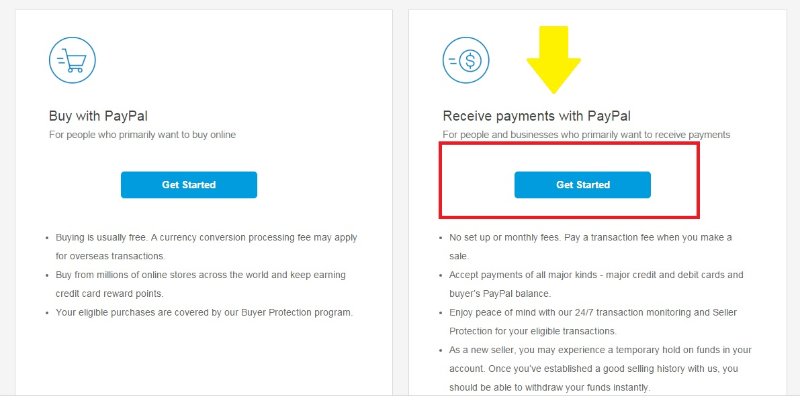  
**Bước 2:** Nhập email cần đăng ký

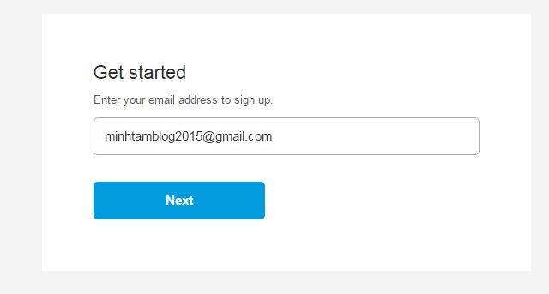  
**Bước 3:**Bước này nhập khá nhiều thông tin quan trọng bạn cần chú ý nhé.

**Password:** Bạn nên đặt bao gồm chữ hoa, chữ thường, ký tự số và ký tự đặc biệt. Mục đích để hacker khó tìm ra password của bạn.

SureName: Bạn ghi họ của mình nhé

Give Name: Bạn ghi tên

Business Name: Bạn ghi đầy đủ tên của bạn nhưng không bỏ dấu

Address: Ghi chính xác không bỏ dấu

Postal code: Đây là mã bưu điện của mỗi tỉnh thành, bạn tham khảo [**trang này**](https://en.wikipedia.org/wiki/Postal_codes_in_Vietnam)nhé. Chú ý mã mới bây giờ có **6 ký tự.**

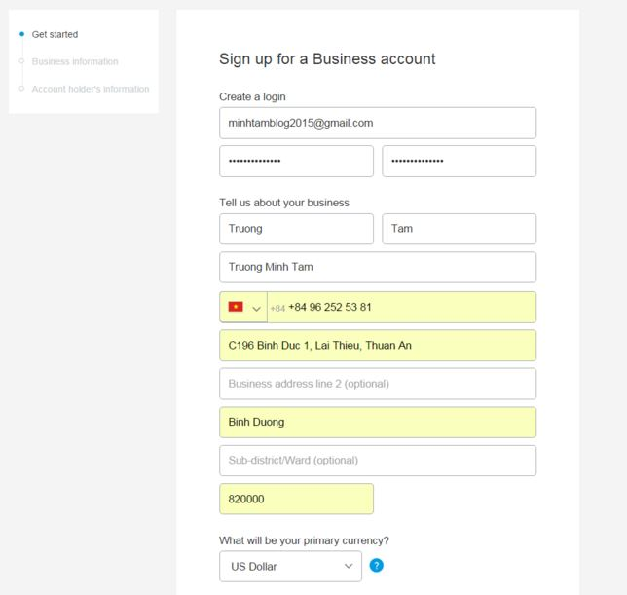

**Bước 4:**Bạn nhập khai báo là cá nhân hay doanh nghiệp. Bạn chọn cá nhân. Chọn loại hình kinh doanh thì bạn xem cái này gần giống với loại hình của bạn thì chọn nhé, còn nếu tìm không thấy hay không hiểu thì chọn đại không sao cả.

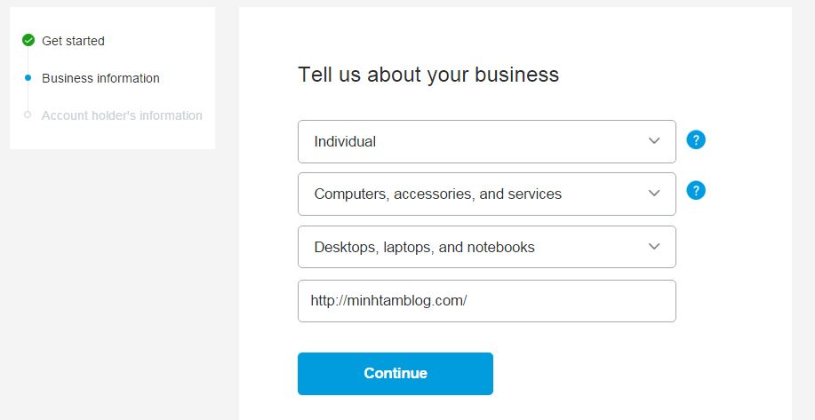  
**Bước 5:**Bước này bạn nhập ngày tháng năm sinh của mình, chọn quốc gia VietNam

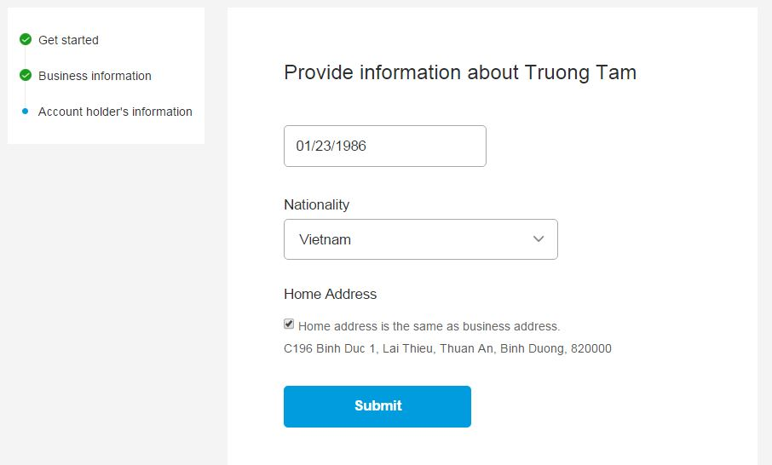  
**Bước 6:**Paypal thông tin bạn đã đăng ký thành công, giờ vào check email để xác nhận địa chỉ email hợp lệ là của bạn nhé.

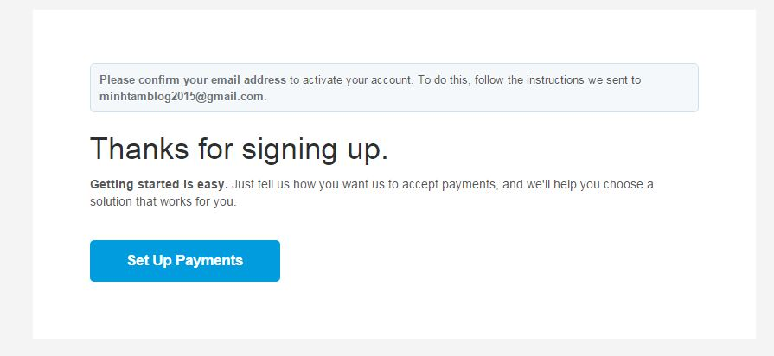

**Bước 7:**Bạn vào check email sẽ có 1 email gởi cho bạn từ Paypal bạn vào và click vào Yes, this is my email address để xác nhận là xong quá trình đăng ký.

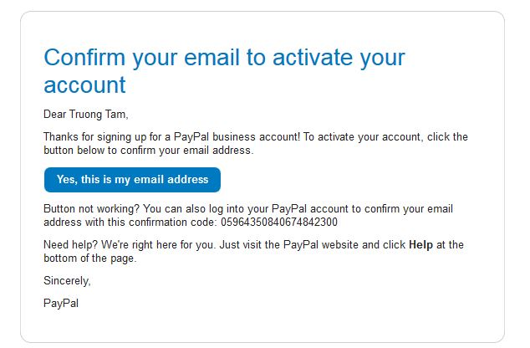

**Bước 8:**Sau khi đăng nhập bạn sẽ thấy được thông tin tài khoản của mình như hình bên dưới. Bạn chú ý kiểm tra tên Bussiness đã giống với tên bạn chưa nhé. Tài khoản mới đăng ký bạn chưa Verified sẽ bị hạn chế rút tiền về ATM chỉ được 500$ một tháng thôi. Khi bạn Verified thì sẽ được bỏ giới hạn và bạn có thể rút tới 10k$ một tháng nhé.

Bạn Verified bằng cách bạn đăng ký tài khoản thẻ tín dụng Visa, Master hoặc Ameria Express.

Để nhận tiền về ngân hàng thì bạn đăng ký thông tin thẻ ngân hàng nhé. Khi nhập thông tin cần chú ý họ và tên giống với tên trên thẻ, Swiftcode ngân hàng, tên ngân hàng cho chính xác. Nếu bị sai bạn sẽ không nhận được tiền đâu nhé và tiền sau đó sẽ được trả về tài khoản Paypal của bạn.

